PERNYATAAN KEASLIAN TULISAN

Saya yang bertanda tangan di bawah ini:
Nama : Nila Rosyiana Dewi
NIM : P17310171009
Program Studi : DIII Kebidanan Malang Politeknik Kesehatan Kemenkes Malang
Judul Penelitian : Studi Kasus Asuhan Kebidanan pada Ny.A di PMB Yulis Aktriani,STr.Keb Kecamatan Sukun Kabupaten Malang
Menyatakan dengan sebenarnya bahwa Laporan Tugas Akhir yang saya tulis ini benar-benar merupakan hasil karya saya sendiri, bukan merupakan pengambil alihan tulisan atau pikiran orang lain yang saya akui sebagai hasil tulisan atau pikiran saya sendiri.
Apabila dikemudian hari terbukti atau dapat dibuktikan Studi Kasus ini hasil jiplakan, maka saya bersedia menerima sanksi atas perbuatan tersebut.

Malang, 2020
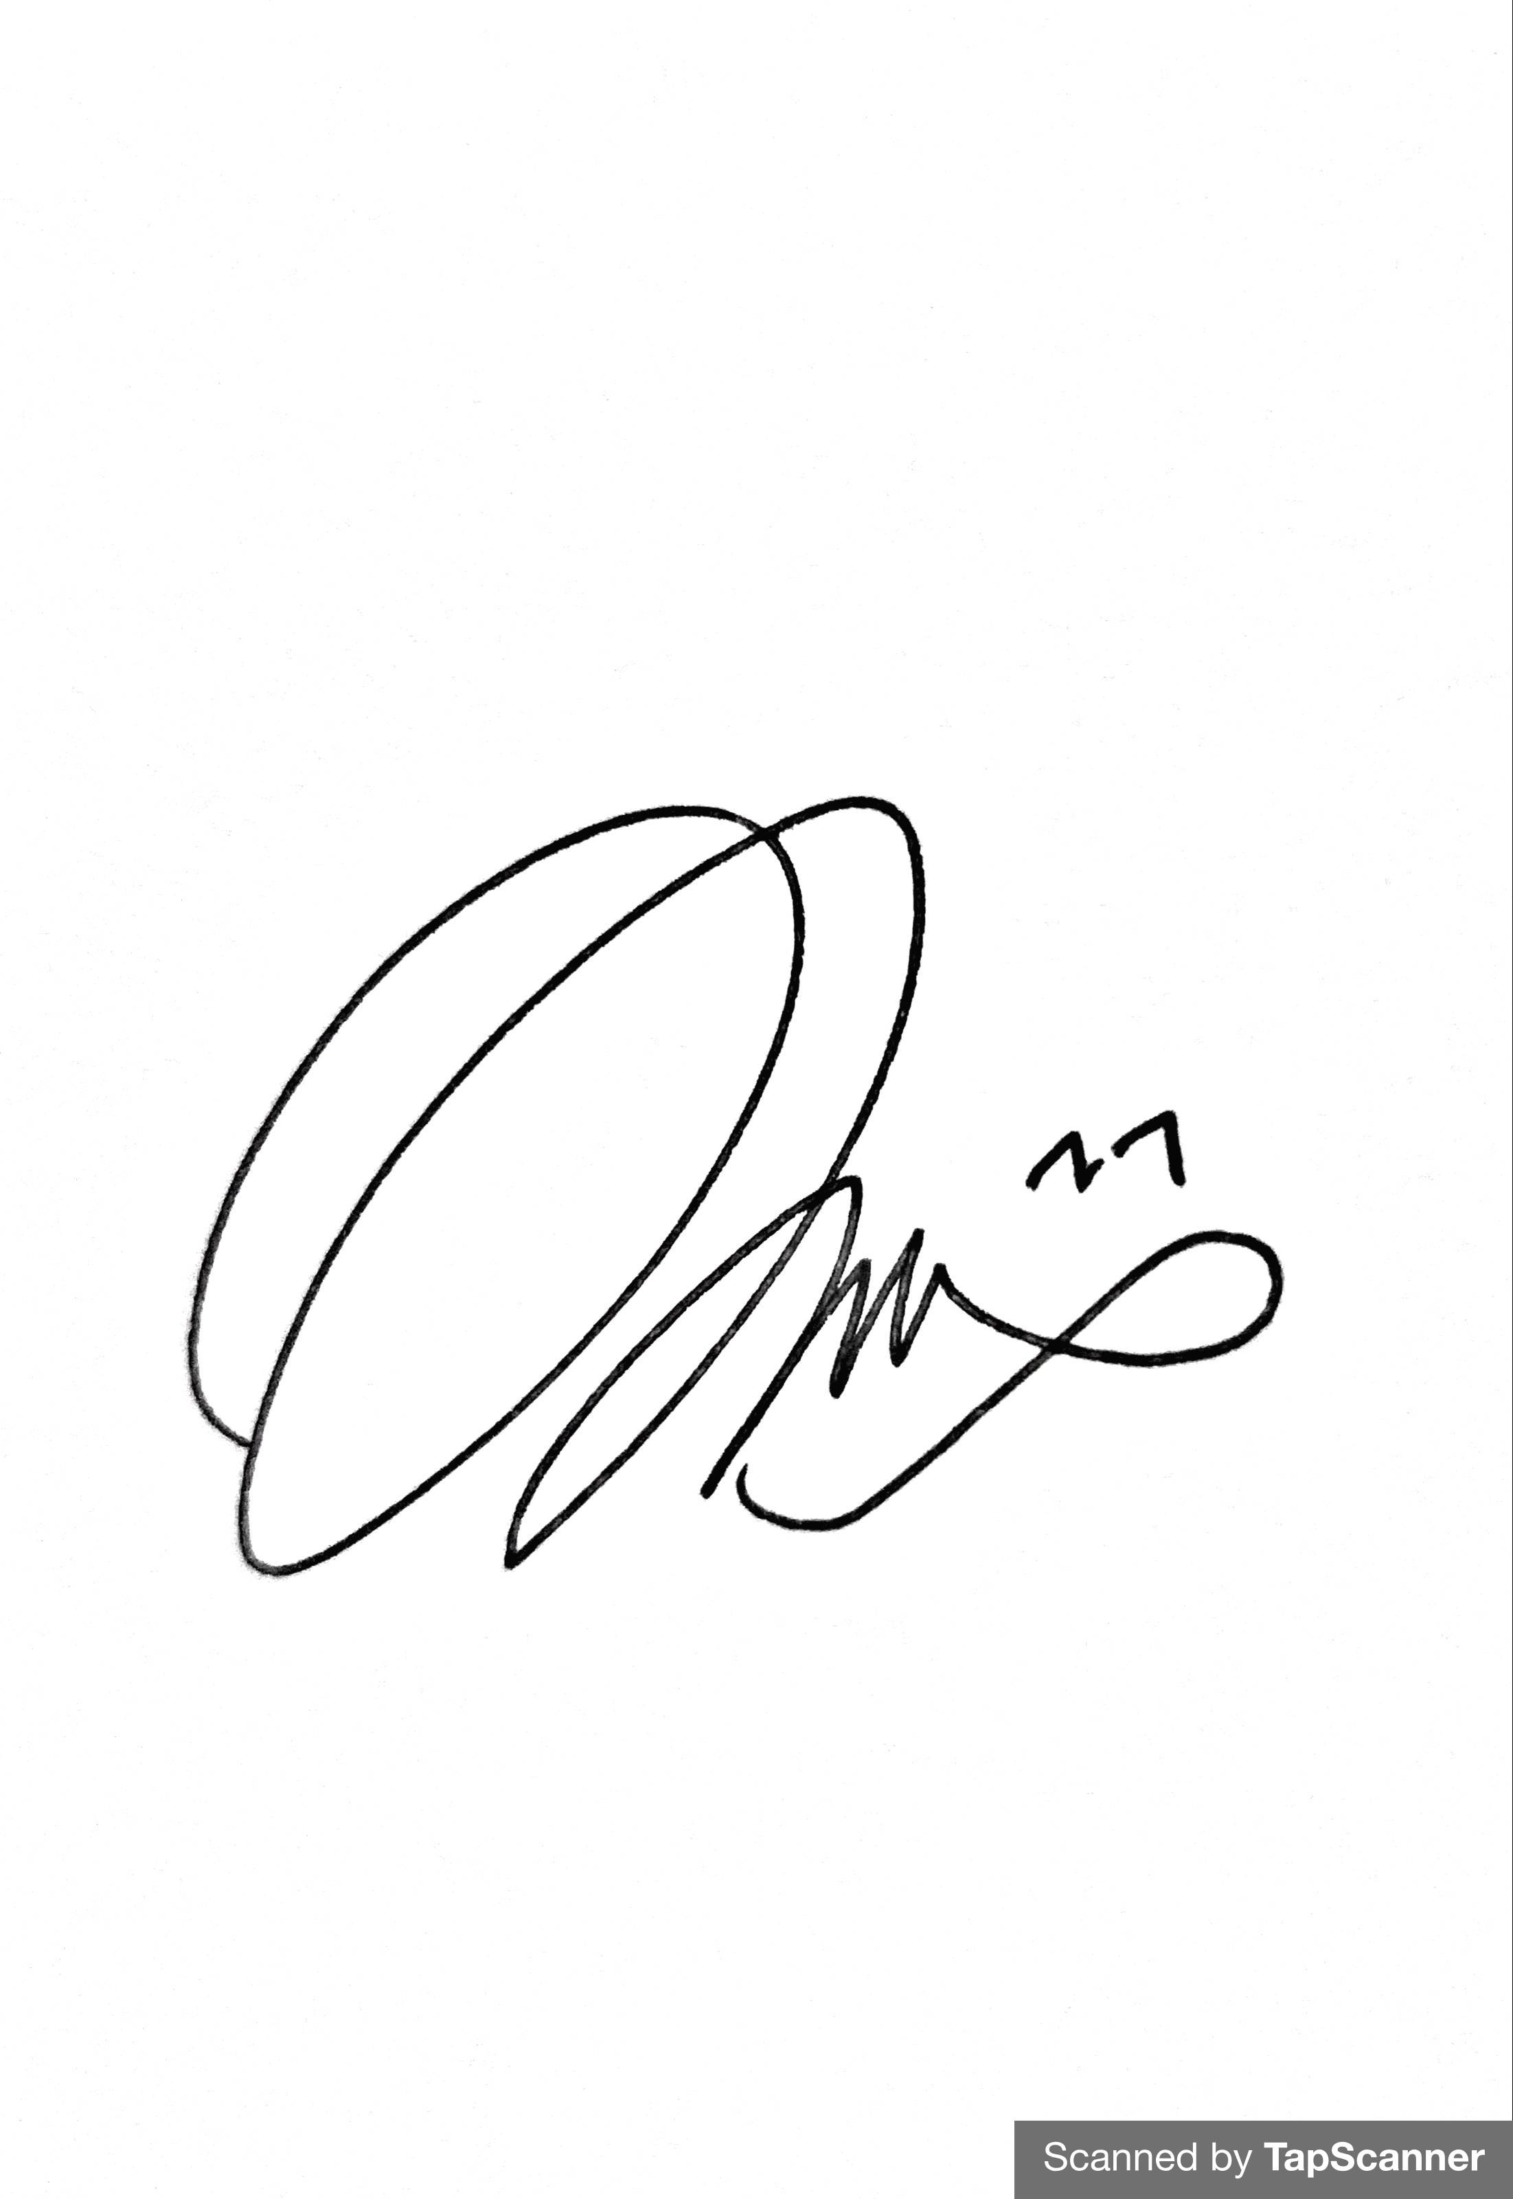
Yang membuat pernyataan,

Nila Rosyiana Dewi
NIM. P17310171009

